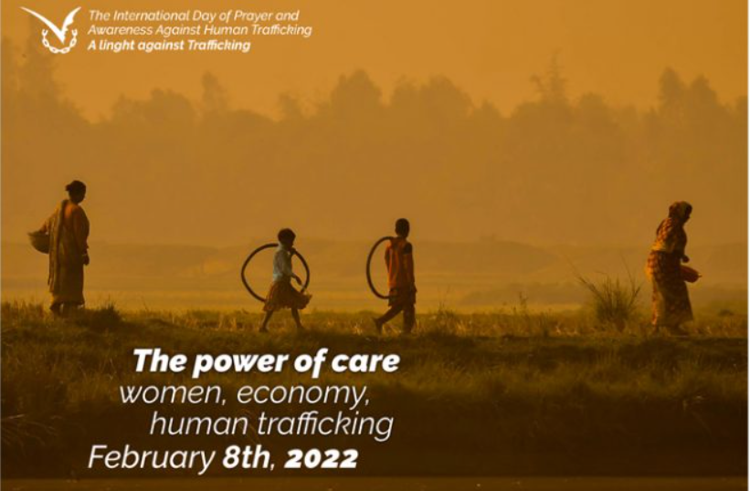WIGILIA MODLITWY, 8 LUTEGO 2022 - MOC OPIEKI: KOBIETY, GOSPODARKA, HANDEL LUDŹMI

Przy wejściu każdemu uczestnikowi wręczana jest świeca.

Przewodnik (wprowadzenie): Dzisiaj obchodzimy Światowy Dzień Modlitwy i Refleksji przeciw Handlowi Ludźmi. Tegoroczny temat brzmi: MOC OPIEKI: KOBIETY, GOSPODARKA, HANDEL LUDŹMI
Lektor 1: Handel ludźmi jest jedną z najgłębszych ran zadanych przez obecny system ekonomiczny. Rany te dotykają wszystkich wymiarów życia osobistego i wspólnotowego. Pandemia wzmogła handel ludźmi i zaostrzyła istniejący już problem: sprzyjała możliwościom i mechanizmom społeczno-ekonomicznym leżącym u podstaw tej plagi, pogarszając sytuacje osób narażonych na to zło, zwłaszcza osób najbardziej zagrożonych, w stopniu nieproporcjonalnie wysokim, kobiet i dziewcząt. Te ostatnie, są szczególnie pokrzywdzone przez dominujący model ekonomiczny. Przepaść między mężczyznami a kobietami w ten sposób się powiększyła.
Lektor 2: Wraz z pandemią, społeczeństwo i instytucje odkryły na nowo, z jednej strony, wartość troski o ludzi jako filar bezpieczeństwa i spójności społecznej, a z drugiej, zobowiązanie do dbania o wspólną przestrzeń, w celu złagodzenia negatywnych skutków zmian klimatycznych i degradacji środowiska, które dotykają głównie biedniejszych, oraz usunięcia ich przyczyn.
Wskazówki: Siła troski jest jedynym sposobem na rozwiązanie problemu handlu ludźmi i wszelkich form wyzysku.
Piosenka początkowa według własnego wyboru
Lektor 1 (Inwokacja): Boże wszystkich ludzi obudź w naszych sercach odnowione pragnienie zaangażowania się w służbę i misję, pracując na rzecz świata, w którym godność i wolność każdej osoby jest uznawana i szanowana.
Wszyscy: Wzmocnij naszego ducha, abyśmy mogli być głosem dla pozbawionych głosu i aby wołanie tak wielu ofiar dotkniętych bólem niewolnictwa zostało usłyszane.
Lektor 2: Pomóż nam towarzyszyć ofiarom w procesie ich uzdrawiania. Prosimy o to za wstawiennictwem św. Józefiny Bakhity, która również była ofiarą i doświadczyła bólu niewolnictwa.
Lektor 1 (Słowa papieża Franciszka): Z radością przyjmujemy słowa papieża Franciszka: "to jest Dzień Modlitwy. Tak, istnieje potrzeba modlitwy, aby wspierać ofiary handlu ludźmi i osoby, które towarzyszą procesom integracji i reintegracji społecznej. Potrzeba modlitwy, abyśmy nauczyli się podchodzić z człowieczeństwem i odwagą do tych, którzy są naznaczeni tak wielkim bólem i rozpaczą, zachowując żywą nadzieję." (Video Orędzie Papieża Franciszka na VII Światowy Dzień Modlitwy i Refleksji przeciwko Handlowi Ludźmi).
Znak: Cicha procesja niosąca papierowe dłonie z napisami takimi jak: Troszczę się o Ciebie, troszczę się o Ciebie, widzę Cię, weź mnie za rękę, modlę się za Ciebie.
Wskazówki: Posłuchajmy kilku historii, które świadczą o sile troski o naszych braci i siostry, którzy
są ofiarami handlu ludźmi. Są to historie o nadziei, zaangażowaniu, bliskości, umocnieniu i trosce,
na wzór przypowieści o dobrym Samarytaninie, której nauczał Jezus (Łk - 10:25-37).
Na końcu każdego świadectwa wszyscy mówią: I On zatroszczył się o Niego, i On zatroszczył się o nią.
Czytanie z Przypowieści o dobrym Samarytaninie: Ewangelia według św. Łukasza rozdział 10 wersety 33-35.

Historie można wybrać z własnego kontekstu lub z podanych poniżej:

Świadectwo 1: Znam niewolnictwo i przemoc od najmłodszych lat. Po śmierci mojej matki zostałam sprzedana kilkukrotnie różnym mężczyznom w różnych krajach poprzez aranżowane małżeństwa, na których mój ojciec zarabiał pieniądze. Pewnego dnia, podczas seminarium poświęconego budzeniu świadomości o handlu ludźmi, nie mogłam powstrzymać łez i kilka osób przyszło mi z pomocą. Od tego czasu, w wieku 25 lat, rozpoczęłam proces zdrowienia, reintegracji społecznej i zawodowej.

Świadectwo 2: Byliśmy zadowoleni z nowej pracy, którą obiecano nam za granicą. Wyjechaliśmy z nadzieją, że znajdziemy lepsze warunki i pomożemy naszym rodzinom. Kiedy dotarliśmy na miejsce, wszystko, co mieliśmy, zostało nam zabrane, nie mogliśmy porozumieć się z naszymi rodzinami. Zmuszono nas do pracy za darmo, niektórzy z grupy byli zmuszeni do żebrania. Szukaliśmy pomocy, mimo że nie znaliśmy języka. Na szczęście władze lokalne zmobilizowały się i podjęły działania w naszym imieniu, a niektórzy ludzie i siostry zakonne pomogli nam wrócić do domu.

Świadectwo 3: Co dwa tygodnie zabierano mnie w inne miejsce, aż pewnego dnia znaleziono mnie w opłakanym stanie, w wiosce niedaleko mojego domu. Byłam ofiarą handlu ludźmi mającego za cel wykorzystanie seksualne. To mnie głęboko zraniło fizycznie i psychicznie. Zachowywałam się nienormalnie, zawsze miałam ręce na piersiach, nie mogłam mówić, nie mogłam jeść, czułam się smutna. Pewne zakonnice zainteresowały się mną i zabrały mnie do psychiatry, z którym rozpoczęłam proces leczenia i reintegracji.

Piosenka według własnego wyboru

Znak: podczas pieśni, przynieś znaki, które reprezentują siłę opieki, czerpiąc inspirację z przypowieścią o dobrym Samarytaninie (woda, bandaże, oliwa, wino).
Lektor 3: Módlmy się słowami proroka Izajasza.
Duch Pana Boga nade mną,
bo Pan mnie namaścił.
Posłał mnie, by głosić dobrą nowinę ubogim,
by opatrywać rany serc złamanych,
by zapowiadać wyzwolenie jeńcom
i więźniom swobodę;
(Iz 61, 1).
Proroctwo Izajasza prowadzi nas do kontemplacji Jezusa, który przychodzi, aby uzdrowić zranione serca, aby uwolnić z więzów, które krępują, aby być pocieszeniem i wsparciem dla tych, którzy cierpią z powodu niesprawiedliwości i bólu. Niech Duch Pański prowadzi nas, abyśmy byli nosicielami Dobrej Nowiny dla wszystkich, którzy cierpią.
Chwila modlitwy z udziałem całego zgromadzenia
Przewodnik: Wspomnienie liturgiczne św. Józefiny Bakhity przywołuje nas na nowo do wymiaru wiary i modlitwy; jej świadectwo jest wciąż żywe i aktualne! Jest to wezwanie do postawienia ofiar handlu ludźmi, ich rodzin i wspólnot w centrum każdej polityki i interwencji; w centrum naszej modlitwy. Św. Bakhita przypomina nam, że to oni są bohaterami tego dnia i że wszyscy możemy zaangażować się w przekształcenie ekonomii wyzysku w ekonomię troski.
Przywołajmy Bożą opiekę i odpowiedzmy: Panie, ulecz rany naszego człowieczeństwa.
- Daj nam jasność umysłu i siłę ducha, abyśmy niestrudzenie pracowali na rzecz wyeliminowania niewolnictwa i handlu ludźmi. Panie, ulecz rany naszego człowieczeństwa.
- Módlmy się za wszystkie ofiary handlu ludźmi, ich rodziny i wspólnoty, aby nie straciły ducha i nie utraciły pociechy płynącej z wiary i nadziei. Módlmy się. Panie, ulecz rany naszego człowieczeństwa.
- Pomóż nam podnieść w społeczeństwie świadomość problemu handlu ludźmi mającego za cel wykorzystanie seksualne dziewcząt, chłopców, kobiet i mężczyzn; problem wyzysku w pracy i handlu organami ludzkimi; zwiększyć świadomość nadmiernej eksploatacji ziemi, domagając się konkretnych działań od rządów i władz. Módlmy się. Panie, ulecz rany naszego człowieczeństwa.
- Módlmy się o zaprzestanie łamania i ignorowania praw człowieka, zwłaszcza w odniesieniu do kobiet i dziewcząt, oraz o skuteczne i odpowiedzialne stosownie w praktyce traktatów międzynarodowych i wszystkich instrumentów, które w szczególny sposób dotyczą handlu ludźmi. Módlmy się. Panie, ulecz rany naszego człowieczeństwa.
- Abyśmy, wierni Twojemu Słowu, mogli świadczyć o Twojej miłości jako miłosiernego Ojca, lecząc rany ludzkości. Módlmy się. Panie, ulecz rany naszego człowieczeństwa.
Pieśń do wyboru
Znak: Światło - zapalona świeca w intencji godności każdej kobiety
Wskazówki: Zapraszamy do zapalenia świecy jako znaku zaangażowania w rozświetlanie bolesnej rzeczywistości wielu wyzyskiwanych braci i sióstr; aby oświetlić niesprawiedliwość, której doświadczają szczególnie kobiety i dziewczęta w różnych środowiskach społecznych; aby oświetlić bolesną rzeczywistość niesprawiedliwości, jakiej doświadczają zwłaszcza kobiety i dziewczęta w różnych środowiskach społecznych; oświetlać drogę do uznania ich godności.
Wszyscy: Jezu, Ty zapraszasz nas, abyśmy byli światłem, które rozświetla ciemności bólu i cierpienia naszych sióstr;
- abyśmy byli światłem, które rozświetla i jest wezwaniem do potępienia wszelkiej dyskryminacji, jakiej doświadcza każda kobieta i każda dziewczyna;
- abyśmy byli światłem, które oświetla każdą ofiarę i osobę, która doświadczyła handlu ludźmi, w ich procesie uzdrowienia i integracji ze społeczeństwem;
- abyśmy byli światłem, które daje ciepło sercom tych, którzy cierpią, poprzez nasze słowa i gesty troski, bliskości i nadziei.
Akompaniament do znaku z odpowiednią muzyką lub piosenką.
Wskazówki: Niech te jasne światła wspierają procesy wyzwolenia i pokazują moc troski, która
wyzwala i uzdrawia. Każda osoba nosi w sobie to cenne światło Bożej obecności.
Lektor 4: W obliczu porażki modeli ekonomicznych opartych na wyzysku, kobiety są wezwane do podjęcia wiodącej roli, do bycia liderkami zmian, tak aby wprowadzić system ekonomiczny oparty na trosce o ludzi i wspólny dom, który angażuje wszystkich. Troska jest sposobem życia i jest sposobem kochania Jezusa, zaproponowanym nam przez Niego w przypowieści o dobrym Samarytaninie (Łk 10, 25-37) i została podjęta przez papieża Franciszka w jego encyklice Fratelli Tutti. Troska o przekształcenie relacji z naturą, relacji społecznych i ekonomicznych, które zbyt często opierają się na agresywnej konkurencji, która tłumi wszelkie formy współpracy i szacunku dla godności człowieka.
Lektor 3: Zaangażujmy się "na rzecz gospodarki zintegrowanej z projektem politycznym, społecznym, kulturalnym i ludowym, którego celem jest dobro wspólne" (FratelliTutti: 179) i takiej, która przeciwstawia się kulturze, w której są odrzuceni, wyzyskiwani, poniżani, zniewoleni, a zamiast tego jest zdolna do wypracowania koncepcji i budowania społeczeństwa, które ma na celu szacunek, troskę i docenienie godności każdej osoby.
Wskazówki: Z pokorą i ufnością prosimy Maryję, Matkę Boga i naszą Matkę, aby nam towarzyszyła i prowadziła nas, abyśmy byli czynnymi świadkami miłości Jej Syna. Maryjo, Królowo Pokoju, pocieszycielko strapionych, módl się za nami!
Końcowy hymn do Maryi (Magnificat)

„W ten sposób gospodarka zintegrowana w ramach projektu politycznego, społecznego, kulturalnego i ludowego, dążącego do dobra wspólnego, może „otworzyć nowe drogi dla różnych możliwości, które nie oznaczają powstrzymywania kreatywności człowieka i jego marzeń o postępie, a raczej ukierunkowują tę energię w nowy sposób”, Fratelli Tutti https://www.vatican.va/content/francesco/pl/encyclicals/documents/papa-francesco_20201003_enciclica-fratelli-tutti.html

